 ***Газета для детей и родителей***

***МКДОУ д\с №26***

***Выпуск № 4***

**Сегодня в номере:**

|  |  |
| --- | --- |
| *Семейные традиции* | 2 |
| *Роль семьи в воспитании патриотических чувств у дошкольников* | 3 |
| *Новости ДОУ* | 4 |
| *Как интересно и с пользой провести выходной день с ребенком* | 6 |
| *Игры, которые можно провести дома* | 7 |
| *АБВГдейка* | 8 |



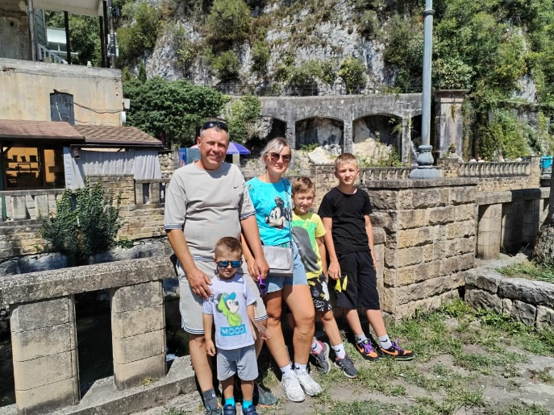

**Что может быть семьи дороже?**

Что может быть семьи дороже?  
Теплом встречает отчий дом,  
Здесь ждут тебя всегда с любовью,  
И провожают в путь с добром!  
  
Отец и мать, и дети дружно  
Сидят за праздничным столом,  
И вместе им совсем не скучно,  
А интересно впятером.  
  
Малыш для старших как любимец,  
Родители - во всем мудрей,  
Любимый папа - друг, кормилец,  
А мама ближе всех, родней.  
  
Любите! И цените счастье!  
Оно рождается в семье,  
Что может быть ее дороже  
На этой сказочной земле

[***Тараданова Дарья***](https://stihi.ru/avtor/kitty1996)

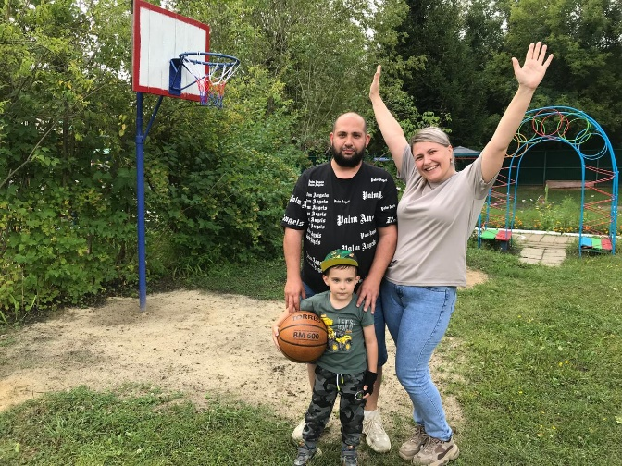

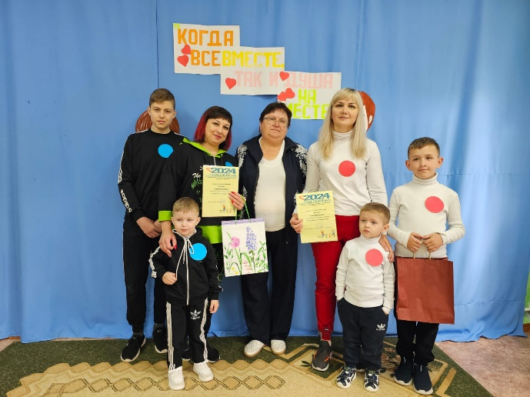

***СЕМЕЙНЫЕ ТРАДИЦИИ: КУЛЬТУРА ОБЩЕНИЯ***

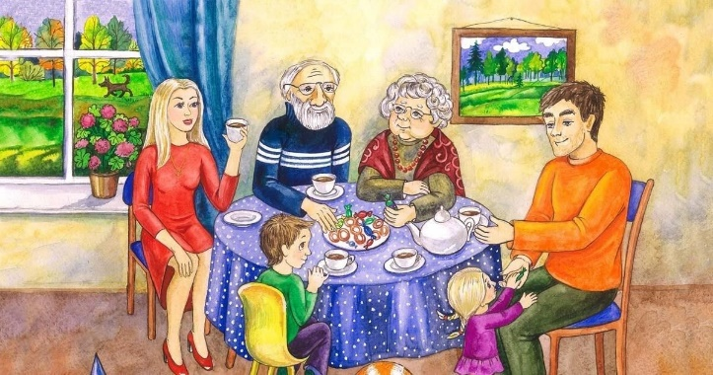**Семья – это первая школа общения ребёнка.** В семье ребёнок учится уважать старших, заботиться о престарелых и больных, оказывать посильную помощь друг другу. В общении с близкими ребёнку людьми, в совместном бытовом труде у него формируется чувство долга, взаимопомощи. Лучшим средством воспитания правильных отношений является личный пример отца и матери, их взаимное уважение, помощь и забота, проявления нежности и ласки. Если дети видят хорошие отношения в семье, то, став взрослыми, и сами будут стремиться к таким же красивым отношениям. В детском возрасте важно воспитать чувство любви к своим близким – к родителям, к братьям и сёстрам, чтобы дети чувствовали привязанность к кому-либо из сверстников, привязанность и нежность к младшим.

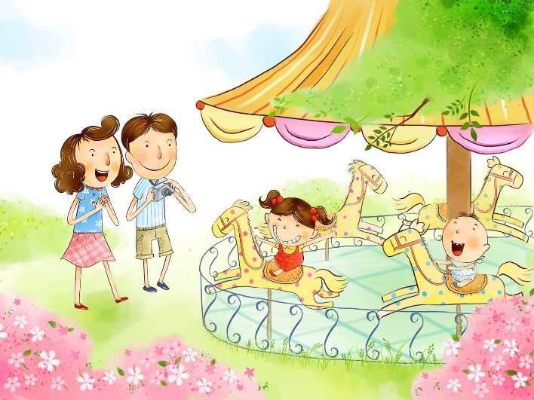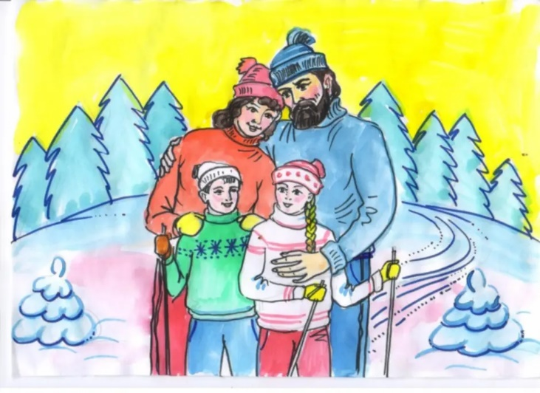Дошкольники и младшие школьники получают в семье первый нравственный опыт, учатся уважать старших, считаться с ними, учатся делать людям приятное, радостное, доброе. Нравственные начала у ребёнка формируются на основе и в связи с интенсивным умственным развитием ребёнка, показателем которого являются его действия и речь. Поэтому важно обогащать словарь детей, в разговоре с ними подавать образец хорошего произношения звуков и в целом слов и предложений. С целью развития речи родители должны учить детей наблюдать явления природы, выделять в них сходное и различное, слушать сказки и рассказы и передавать их содержание, отвечать на вопросы и задавать свои. Развитие речи является показателем повышения общей культуры ребёнка, условием его умственного, нравственного и эстетического развития.

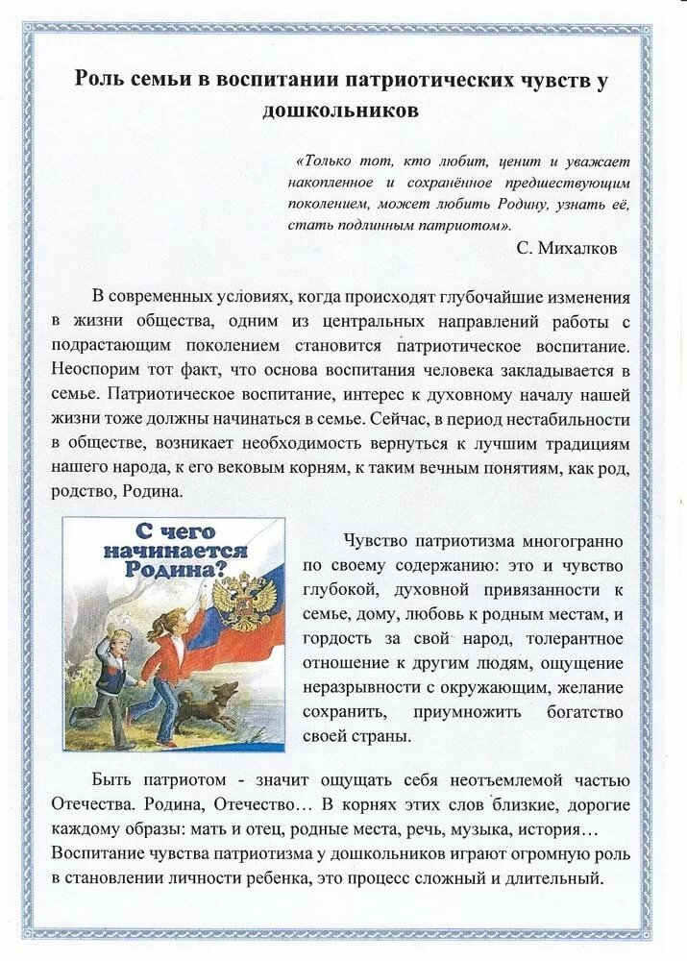

**Новости ДОУ**

**«Воспитатели -звучит гордо»**

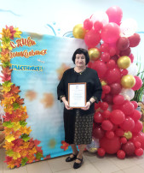27 сентября в детском саду № 10 состоялось торжественное совещание руководителей «Вектор развития дошкольного образования Узловского района на ближайшую перспективу с опорой на имеющийся опыт и традиции», посвящённую Дню дошкольного работника.

Присутствующих поздравили председатель комитета образования М. М. Генералова и главный инспектор комитета образования О.Н. Гусарова.

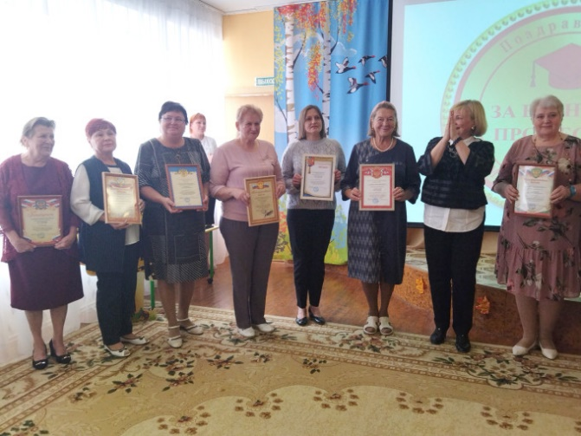Много тёплых слов прозвучало в адрес работников детских садов. Почётными грамотами и благодарственными письмами были отмечены участники и победители конкурсов различного уровня. Искренние слова благодарности были адресованы ветеранам и юбилярам педагогического труда, через их заботливые руки прошло не одно поколение маленьких узловчан.

**В Туле наградили победителей областного конкурса «Отцовство – долг и дар»**

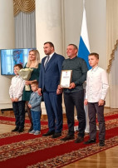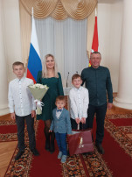21 октября 2024 года в Доме Дворянского собрания состоялось чествование победителей областного конкурса «Отцовство- долг и дар».

Среди победителей престижного конкурса Геннадий Семиошин (3 место), отец воспитанника детского сада №26.

Поздравляем победителя! Желаем крепкого здоровья и большого семейного счастья!

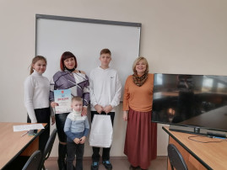**Участие в областном конкурсе «Отцовство - долг и дар»**

В рамках Года семьи, папа воспитанника МКДОУ д/с №26 Узловского района Филимонов Максим Анатольевич принял участие во втором этапе областного конкурса «Отцовство – долг и дар» в номинации «Многодетный отец».

      17 октября 2024г. председатель Комитета образования Узловского района М.М. Генералова поблагодарила участников и вручила семье Филимоновых диплом Министерства труда и социальной защиты Тульской области за активное участие в областном конкурсе и небольшие подарки.

**1 октября во всем мире отмечается**

**Международный день пожилых людей.**

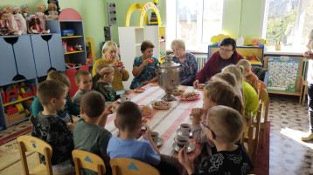В этот день все внимание обращено к людям старшего поколения: бабушкам и дедушкам, пожилым соседям по дому, старшим коллегам по работе. Этот день напоминает нам о том, что старшим нужно помогать и уважать их.

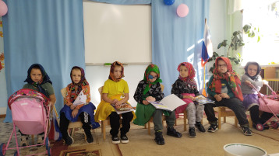В нашем детском саду прошли тематические мероприятия, с целью привлечь внимания детей к этому дню, расширить знания детей о таких понятиях как «старость», «пожилой человек», развивать социальные чувства, сочувствие, сопереживание, милосердие, отзывчивость и уважение к старшему поколению и к близким людям, воспитывать любовь к бабушке и дедушке, к их повседневному труду.

Воспитанники детского сада познакомились с праздником «Международный день пожилого человека». Были проведены беседы на тему: «Кто такой пожилой человек», «Как я помогаю своим бабушке и дедушке». Отгадывали загадки о бабушках и дедушках.

**«ТРУД НА СЕЛЕ, ХЛЕБ НА СТОЛЕ»**

Каждый год во второе воскресенье октября отмечается профессиональный праздник- День работников сельского хозяйства. К этому времени завершаются все основные сезонные полевые работы. Урожай собран, можно и отпраздновать. 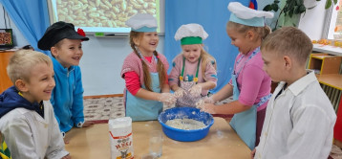

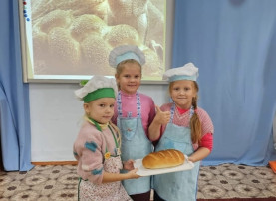МК ДОУ №26 находится в сельской местности. И, поэтому, с целью расширения знаний детей о сельском хозяйстве и сельскохозяйственных профессиях, в подготовительной группе состоялось мероприятие «День работников сельского хозяйства». Воспитатель предложила им вместе поиграть и вспомнить о профессиях людей, работающих на селе.

В практической части, дети почувствовали себя, специалистами в приготовлении хлеба. Они вместе с педагогом: -рассмотрели зерна, - муку, -замесили тесто, -сформировали батон, и, конечно же попробовали готовый хлеб.

Дети на себе почувствовали важность сельскохозяйственных профессий. Подобные занятия помогут детям задуматься о важности сельского хозяйства в жизни людей.

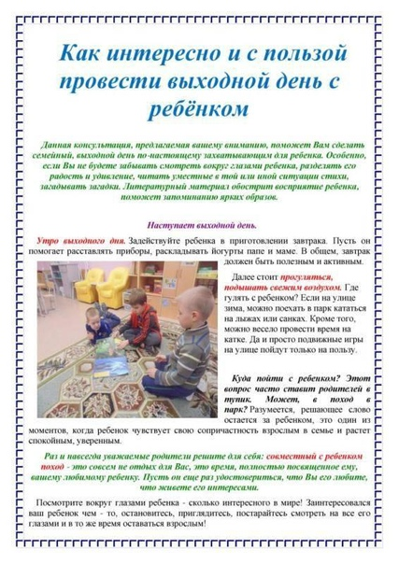

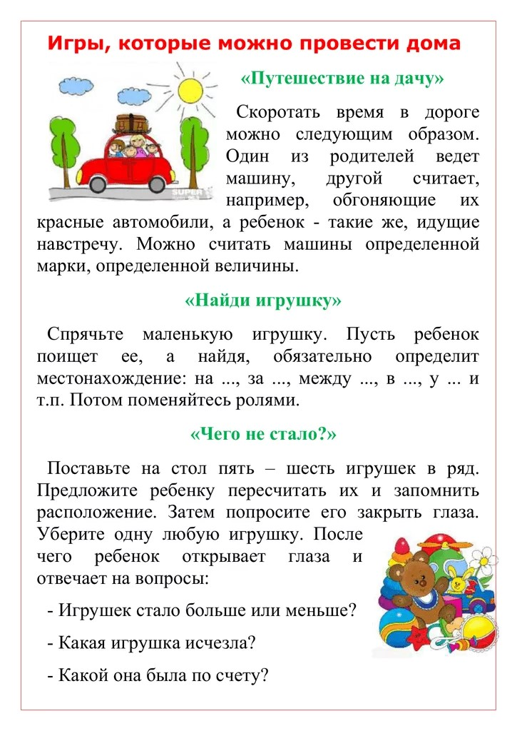

**АБВГдейка**

**Реши ребусы о семье**

